ԱՐՁԱՆԱԳՐՈՒԹՅՈԻՆ
Երևանի պետական համալսարանի Ֆիզիկայի ֆակուլտետի
գիտական խորհրդի 03.02.20թ. հարցման կարգով անցկացված թիվ 7.19-20 նիստի

Հարցմանը մասնակցել են գիտական խորհրդի 36 անդամներից 25-ը:
Նիստի օրակարգը՝
Լավագույն առաջադիմությամբ ուսանողների անվանական կրթաթոշակների տրամադրման հարցը:
Գիտխորհրդի անդամներին ուղարկվել է մրցույթին մասնակցելու դիմում ներկայացրած 5 ուսանողից բաղկացած ցուցակ.
Հարությունյան Մերի Լևոնի, բակալավրիատի 3-րդ կուրս,
Ասատրյան Մարգարիտ Գառնիկի, բակալավրիատի 4-րդ կուրս,
Ասլանյան Դավիթ Հարությունի, բակալավրիատի 4-րդ կուրս,
Չիթչյան Սոնա Սամվելի, բակալավրիատի 4-րդ կուրս
Ասատրյան Հրաչյա Հայկի, բակալավրիատի 3-րդ կուրս:

Հարցման արդյունքում որոշվեց տրամադրել հետևյալ կրթաթոշակները՝

ԵՊՀ-ի կրթաթոշակ՝ Հարությունյան Մերի Լևոնին (23 կողմ, 2 ձեռնպահ),
Գուրգեն Սահակյանի անվան կրթաթոշակ՝ Ասատրյան Մարգարիտ Գառնիկի (23 կողմ, 2 ձեռնպահ),
Ալիխանյան եղբայրների անվան կրթաթոշակ՝ Ասլանյան Դավիթ Հարությունի (24 կողմ, 1 ձեռնպահ),
Վիկտոր Համբարձումյանի անվան կրթաթոշակ՝ Չիթչյան Սոնա Սամվելի (24 կողմ, 1 ձեռնպահ), և Ասատրյան Հրաչյա Հայկի (23 կողմ, 2 ձեռնպահ)

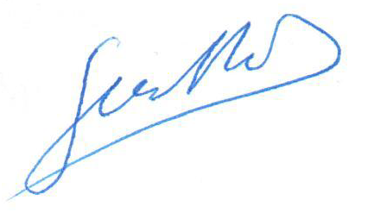
Ֆիզիկայի ֆակուլտետի դեկան՝ Ռ.Ս. Հակոբյան
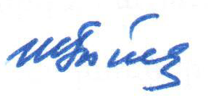
Խորհրդի քարտուղար՝ Շ.Ա. Տոնոյան

